

**О внесении изменений в приказ Министра финансов Республики Казахстан от 12 февраля 2018 года № 160 "Об утверждении форм налоговых заявлений"**

Приказ Заместителя Премьер-Министра - Министра финансов Республики Казахстан от 13 января 2023 года № 24. Зарегистрирован в Министерстве юстиции Республики Казахстан 16 января 2023 года № 31694

      ПРИКАЗЫВАЮ:

      1. Внести в приказ Министра финансов Республики Казахстан от 12 февраля 2018 года № 160 "Об утверждении форм налоговых заявлений" (зарегистрирован в Реестре государственной регистрации нормативных правовых актов под № 16425) следующие изменения:

      преамбулу изложить в следующей редакции:

      "В соответствии со статьей 206 Кодекса Республики Казахстан "О налогах и других обязательных платежах в бюджет" (Налоговый кодекс) **ПРИКАЗЫВАЮ:**";

      приложения 1, 2, и 6 к указанному приказу изложить в новой редакции согласно приложениям 1, 2 и 3 к настоящему приказу.

      2. Комитету государственных доходов Министерства финансов Республики Казахстан в установленном законодательством Республики Казахстан порядке обеспечить:

      1) государственную регистрацию настоящего приказа в Министерстве юстиции Республики Казахстан;

      2) размещение настоящего приказа на интернет-ресурсе Министерства финансов Республики Казахстан;

      3) в течение десяти рабочих дней после государственной регистрации настоящего приказа в Министерстве юстиции Республики Казахстан представление в Департамент юридической службы Министерства финансов Республики Казахстан сведений об исполнении мероприятий, предусмотренных подпунктами 1) и 2) настоящего пункта.

      3. Настоящий приказ вводится в действие по истечении десяти календарных дней после дня его первого официального опубликования.

|  |  |
| --- | --- |
| *Заместитель Премьер-Министра -*  *Министр финансов*  *Республики Казахстан* | *Е. Жамаубаев* |

|  |  |
| --- | --- |
|  | Приложение 1 к приказу Заместителя Премьер-Министра  - Министра финансов Республики Казахстан от 13 января 2023 года № 24 |
|  | Приложение 1 к приказу Министра финансов Республики Казахстан от 12 февраля 2018 года №160 |
|  | форма |

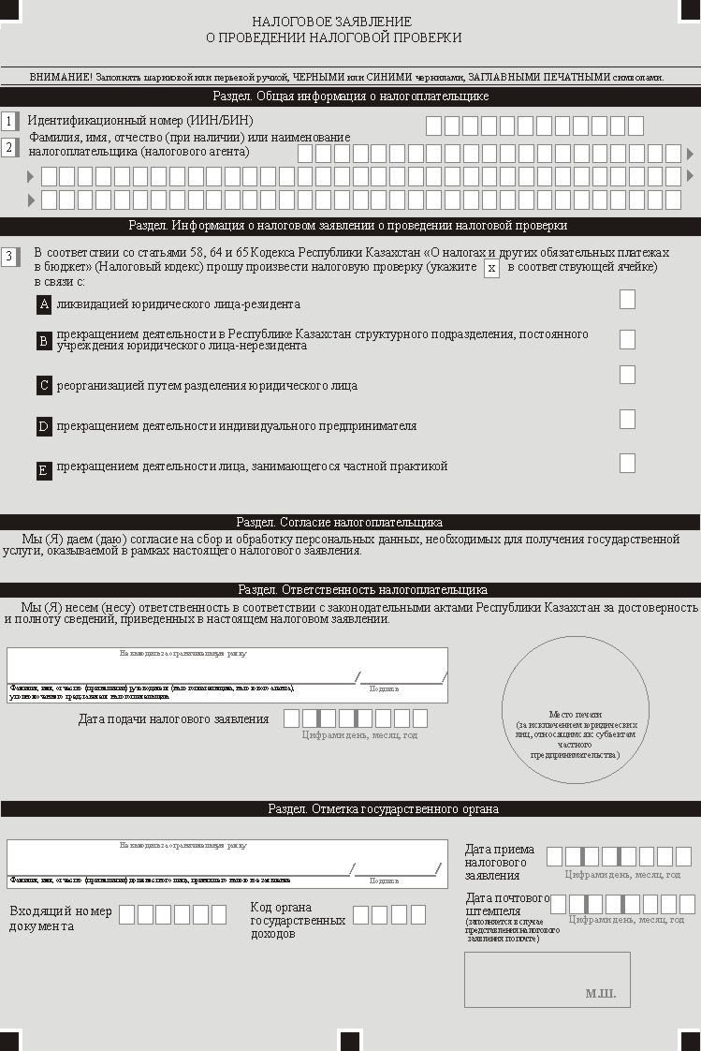

|  |  |
| --- | --- |
|  | Приложение 2 к приказу Заместителя Премьер-Министра  - Министра финансов Республики Казахстан от 13 января 2023 года № 24 |
|  | Приложение 2 к приказу Министра финансов Республики Казахстан от 12 февраля 2018 года №160 |
|  | форма |

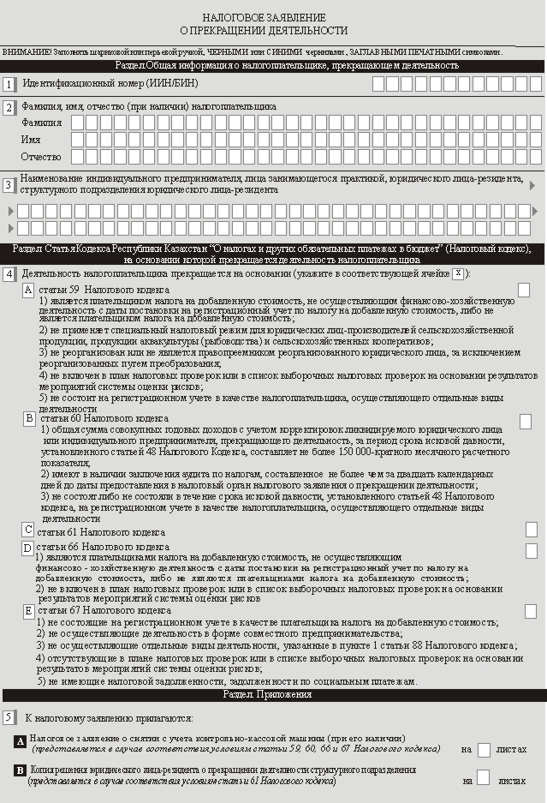

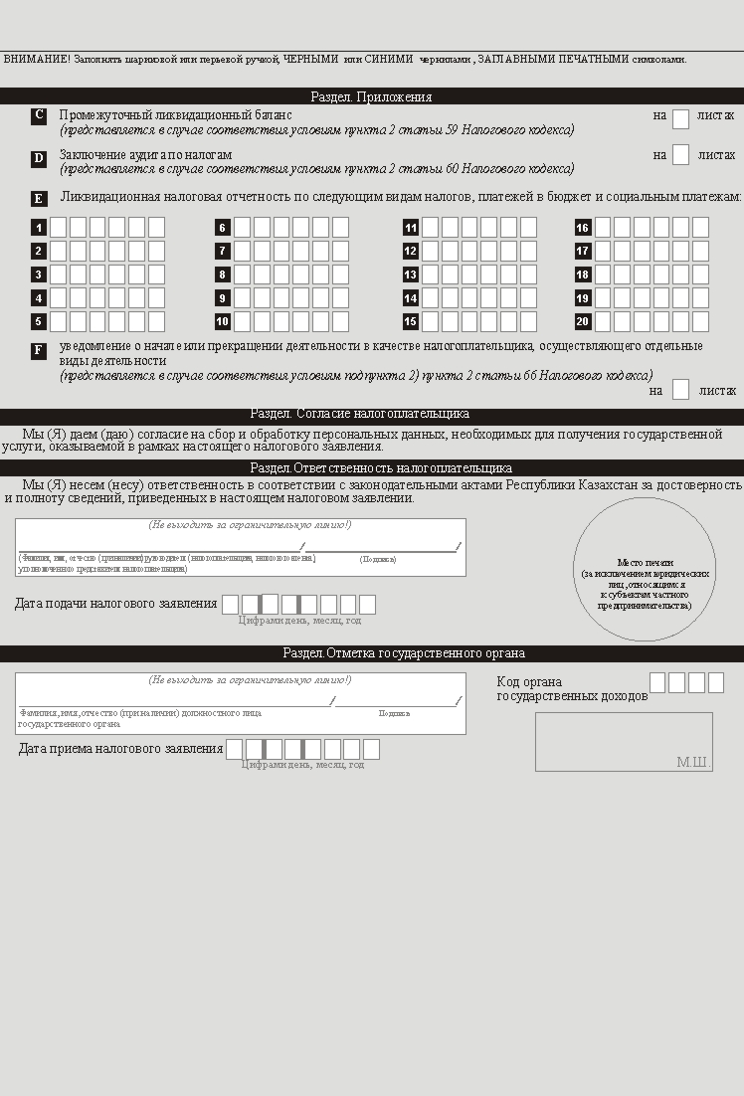

|  |  |
| --- | --- |
|  | Приложение 3 к приказу Заместителя Премьер-Министра  - Министра финансов Республики Казахстан от 13 января 2023 года № 24 |
|  | Приложение 6 к приказу Министра финансов Республики Казахстан от 12 февраля 2018 года №160 |
|  | форма |

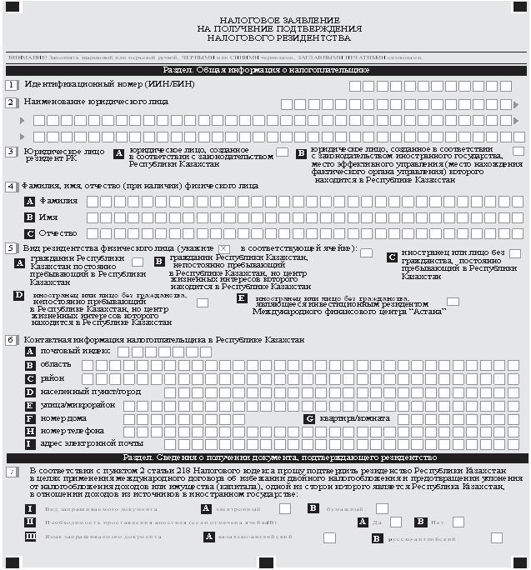

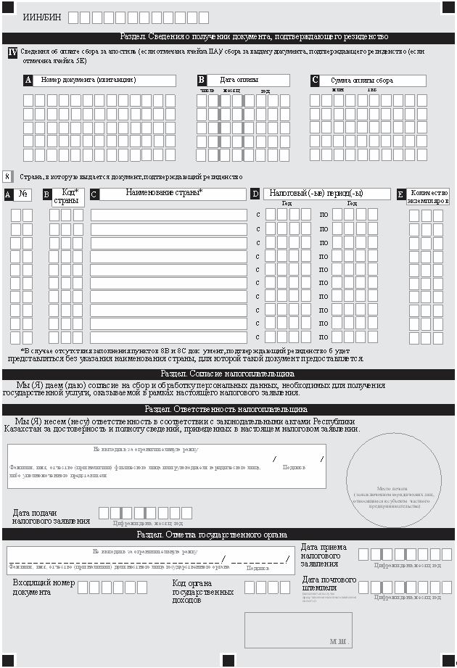

© 2012. РГП на ПХВ «Институт законодательства и правовой информации Республики Казахстан» Министерства юстиции Республики Казахстан